| **UF1. Introducció a les xarxes**  *NF1. Conceptes bàsics de xarxes i configuració inicial de dispositius* |
| --- |

| Nom: | Nicola | Cognoms: | Roca |
| --- | --- | --- | --- |

**Índex de la pràctica**

Entrega 1

Introducció 2

Tasques a realitzar 2

# Entrega

* Format PDF amb el nom del fitxer: **UF1_NF1_A1_Cognom_Nom.pdf**
* Es valorarà positivament que l'activitat sigui ordenada, estructurada i ben documentada, amb captures de pantalla quan sigui el cas.
* Es valorarà positivament que documentis els inconvenients que trobis i la solució que hagis donat.
* Es valorarà negativament aquelles activitats que es presenten incompletes.

**Parte 1: Conéctese a la nube**

**Paso 1: Conéctese la nube al Router0.**

**a. En la parte inferior izquierda, haga clic en el icono de un rayo naranja para abrir las conexiones disponibles**

**b. Elija el cable correcto para conectar el Router0 F0/0 a Cloud Eth6. Cloud es un tipo de switch, así que use una conexión directa de cobre. Si conectó el cable correcto, las luces de enlace en el cable se vuelven verdes.**

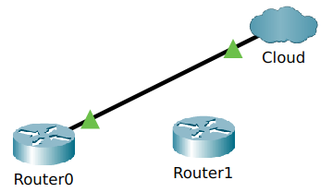

**Paso 2: Conecte la nube a un Cable Modem.**

**Elija el cable correcto para conectar Cloud Coax7 a Modem Port0.**

**Si conectó el cable correcto, las luces de enlace en el cable se vuelven verdes.**

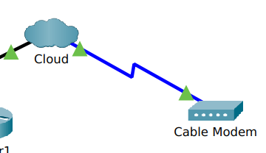

**Parte 2: Conecte el Router0**

**Paso 1: Conectar el Router0 al Router1.**

**Elija el cable correcto para conectar Router0 Ser0/0/0 a Router1 Ser0/0. Utilice uno de los cables Seriales disponibles.**

**Si conectó el cable correcto, las luces de enlace en el cable se vuelven verdes.**

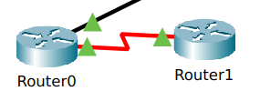

**Paso 2: Conecte el Router0 a netacad.pka.**

**Elija el cable correcto para conectar el Router0 F0/1 a netacad.pka F0. Los routers y las computadoras usan tradicionalmente los mismos cables para transmitir (1 y 2) y recibir (3 y 6). El cable correcto para elegir consiste en estos cables cruzados. Aunque muchas NIC ahora pueden detectar automáticamente qué par se usa para transmitir y recibir, Router0 y netacad.pka no tienen NIC de detección automática.**

**Si conectó el cable correcto, las luces de enlace en el cable se vuelven verdes.**

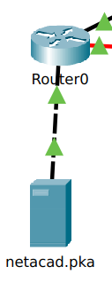

**Paso 3: Conecte el Router0 a la terminal de configuración.**

**Elija el cable correcto para conectar la consola de Router0 al terminal de configuraciónRS232. Este cable no proporciona acceso de red a la Terminal de Configuracion ,pero le permite configurar el Router0 a través de su terminal.**

**Si conectó el cable correcto, las luces de enlace en el cable se vuelven negras.**

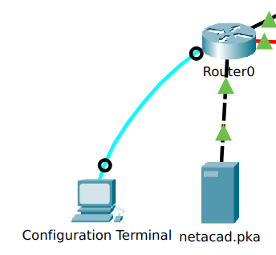

**Parte 3: Conecte los dispositivos restantes**

**Paso 1: Conecte el Router 1 al Switch.**

**Elija el cable correcto para conectarRouter1 F1/0 a Switch F0/1.**

**Si conectó el cable correcto, las luces de enlace en el cable se vuelven verdes. Espere unos segundos para que la luz pase de ámbar a verde.**

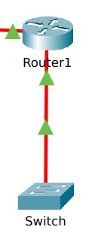

**Paso 2: Conecte el cable módem al Router Inalámbrico.**

**Elija el cable correcto para conectar el Port1 del Cable Modem al puerto de Internet**del **Router Inalámbrico** **.**

**Si conectó el cable correcto, las luces de enlace en el cable se vuelven verdes.**

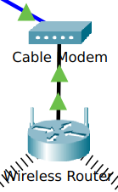

**Paso 3: Conecte el enrutador inalámbrico a la PC familiar.**

**Elija el cable correcto para conectar el Router Inalámbrico Ethernet 1 a la PC familiar.**

**Si conectó el cable correcto, las luces de enlace en el cable se vuelven verdes.**

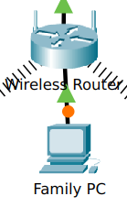

**Parte 4: Verifique las conexiones**

**Paso 1: Pruebe la conexión de PC familiar a netacad.pka.**

**a.** **Abra en la PC familiar el símbolo del sistema y haga ping a netacad.pka.**

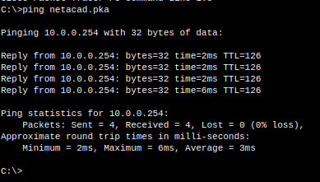

**b.** **Abra el Navegador Web y la dirección web** [**http://netacad.pka**](http://netacad.pka)**.**

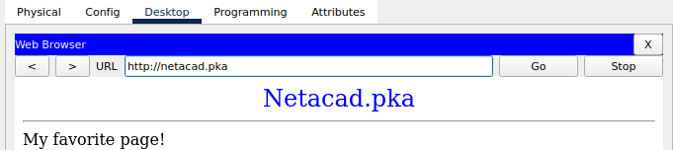

**Paso 2: Haga ping al switch desde la PC doméstica.**

**Abra desde la PC doméstica el símbolo del sistema y haga ping a la dirección IP del Switch para verificar la conexión.**

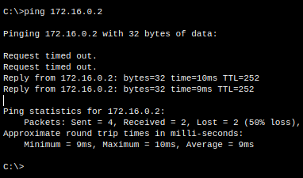

Paso 3: Abra el Router0 desde el terminal de configuración.

**a.** **Abra la Terminal de la Terminal de Configuracion y acepte la configuración predeterminada.**

**b.** **Presione Enter para ver el** símbolo del sistema de **Router0 .**

**c.** **Escriba show ip interface brief para ver los estados de la interfaz.**

Parte 5: Examine la Topología

física Paso 1: Examine la nube.

**a.** **Haga clic en la pestaña Physical Workspace o presione Shift+P y Shift+L para alternar entre los espacios de trabajo lógico y físico.**

**b.** **Haga clic en el icono de la Ciudad Local.**

**c.** **Haga clic en el ícono de la Nube.**

Pregunta:

**¿Cuántos cables están conectados al switch en el rack azul?**

**d.** **Haga clic en Back para regresar a la Ciudad Local.**

Paso 2: Examine la red primaria.

**a.** **Haga clic en el ícono Red Primaria. Mantenga el puntero del mouse sobre los diversos cables.**

Pregunta:

**¿Qué se encuentra en la mesa a la derecha del rack azul?**

**b.** **Haga clic en Back para regresar a la Ciudad Local.**

Step 3: Examine the Secondary Network.

**a.** **Haga clic en el ícono Red secundaria. Mantenga el puntero del mouse sobre los diversos cables.**

Pregunta:

**¿Por qué hay dos cables naranjas conectados a cada dispositivo?**

**b.** **Haga clic en Back para regresar a la Ciudad Local.**

Paso 4: Examine la red doméstica.

**a.** **Haga clic en el ícono Red doméstica.**

Pregunta:

**¿Por qué no hay un rack para sostener el equipo?**

**b.** **Haga clic en la pestaña Logical Workspace para volver a la topología lógica.**

